CT11 課題No.０２（訓練課題）

テーマ：独占商品新発売

目的：必要な要素や個性（オリジナリティ）を生かしたまま、「さらに違う個性を
持たせられないか」といった視点で発想して今までにないカップ麺を考える。
手順：
- いまあるカップラーメンにどのようなものがあるかを調べる。
- ①をふまえて新しいカップ麺を発想する。
- 特徴（特性・魅力）、利用方法などを記載する。
- どこに個性（オリジナリティ）があるのかを説明する。
【商品名】ザ・モーニングカップ
【特徴】
作り方は従来のカップ麺と同じですが、ターゲットを「朝」に絞った新感覚の朝食専用ヌードルです。 スープには本格的で苦味の強いエスプレッソコーヒーを使用し、そこに特製の「甘い麺」を合わせます。コーヒーの深い苦味と麺の優しい甘さが絶妙に混ざり合い、カフェモカのような大人の味わいを生み出します。目覚めのコーヒーと朝食を一度に楽しめるのが魅力です。

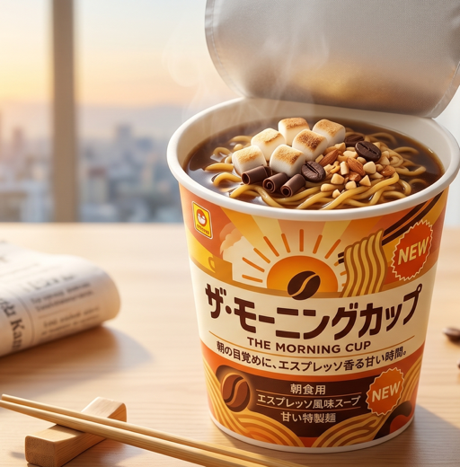

【オリジナリティの説明】
カップ麺＝塩辛い食事」という固定観念を覆し、「甘苦いスイーツ系」にした点です。コーヒー味のスープを採用することで、他には絶対にない新しいジャンルを確立しています。

以上

